*С какими препятствиями сталкиваются люди с инвалидностью?  - Отсутствие субтитров в телепередачах  - Отсутствие пандусов  - Отсутствие возможности попасть в инвалидной коляске в общественный транспорт  - Отсутствие нужной информации, рассказанной понятным и простым языком  - Прозрачные двери — сложное препятствие для слабовидящих людей  - Светофоры без звуковых сигналов — прямая угроза для жизни человека с плохим зрением  Чем можешь помочь именно ты?  Дела могут быть любые!  Главное — сказать «нет» равнодушию!    В 1992 году Генеральная Ассамблея ООН своей резолюцией №47/3 провозгласила 3 декабря Международным днем инвалидов (International Day of Persons with Disabilities), с целью повышения осведомленности и мобилизации поддержки важных вопросов, касающихся включения людей с инвалидностью, как в общественные структуры, так и процессы развития.  По данным Организации Объединённых Наций (ООН) каждый десятый человек в мире — это человек с инвалидностью!  В России более13 миллионов человек признаны инвалидами.  Что такое инвалидность?  Инвали́дность (лат. invalidus — букв. «несильный», in — «не» + validus — «силач») — состояние человека, при котором имеются препятствия или ограничения в деятельности человека с физическими, умственными, сенсорными или психическими отклонениями.  Инвали́д — человек, у которого возможности его личной жизнедеятельности в обществе ограничены из-за его физических, умственных, сенсорных или психических отклонений.  Человек с инвалидностью постоянно сталкивается в своей жизни с различными ограничениями. Ограничение — это когда ты не можешь легко и просто делать то, что для других людей естественно и привычно. Ты не можешь подняться по лестнице, если ушиб ногу. Тебе сложно есть обычную пищу, когда болят зубы. У тебя болит голова, поэтому тебе сложно выучить длинное стихотворение, общаться в шумной компании. Ты знаешь, что эти ограничения исчезнут, когда ты выздоровеешь. Но человек с инвалидностью сталкивается с такими сложностями каждый день. | ГЛАВНОЕ, НЕОБХОДИМО ПОМНИТЬ:  ИНВАЛИД – ТАКОЙ ЖЕ ЧЕЛОВЕК,  КАК И ВСЕ, ТОЛЬКО ЖИТЬ ЕМУ ГОРАЗДО ТРУДНЕЕ, ЧЕМ ЧЕЛОВЕКУ ЗДОРОВОМУ!  ИМ НЕ НУЖНА ТВОЯ ЖАЛОСТЬ,  ИМ НУЖНА ТВОЯ ПОМОЩЬ.  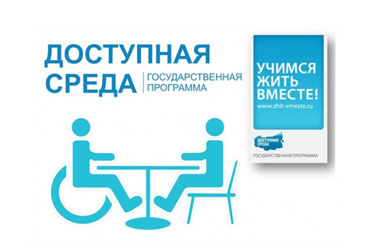  У каждого человека есть права — эти права равны для всех. Люди с инвалидностью имеют такие же права, как и все остальные.  Всеобщая Декларация прав человека, определяющая то, какие права есть у каждого, принята Организацией Объединённых Наций  в 1948 году.  У детей тоже есть свои права. Об этом говорит Конвенция о правах ребёнка, которая гарантирует равные права для всех детей, включая  детей с инвалидностью.  - Право на жизнь  - Право на свободу  - Право на труд  - Право на образование  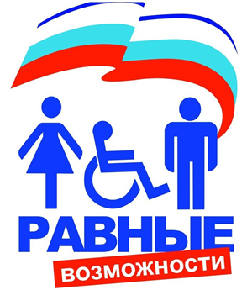  Чрезвычайно важно отношение со стороны окружающих людей! Только при равном и уважительном отношении со стороны других люди с инвалидностью смогут реализовать свои права. | .  3 декабря  МЕЖДУНАРОДНЫЙ  ДЕНЬ ИНВАЛИДОВ  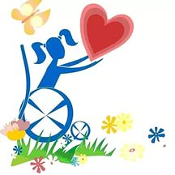  2024г.  Что такое Конвенция о правах инвалидов?  Людям с инвалидностью, как и всем остальным, нужны поддержка и участие. Для того, чтобы люди понимали, как поддерживать друг друга и помнили о равенстве прав, создана Конвенция о правах инвалидов. Она состоит из 50 статей. Соблюдение Конвенции о правах инвалидов гарантирует такое же отношение к людям с инвалидностью, как и ко всем остальным. Конвенция вступила в силу 3 мая 2008 года. К началу 2011 года документ подписало почти 150 стран, в том числе и Россия.  Конвенция о правах инвалидов не придумывает специальные права для инвалидов и не предлагает новых прав, а требует от государств, подписавших эту Конвенцию, сделать так, чтобы люди с инвалидностью могли реально пользоваться всеми правами человека и гражданина.  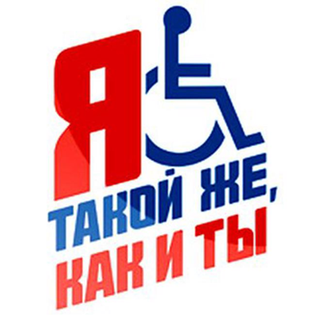 | 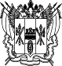  УПОЛНОМОЧЕННЫЙ ПО ПРАВАМ РЕБЕНКА В РОСТОВСКОЙ ОБЛАСТИ  РОДИТЕЛЯМ  ПАМЯТКА ДЛЯ РОДИТЕЛЕЙ  «36 УРОКОВ ДЛЯ РОДИТЕЛЕЙ»  Уроки с 1-7  Обобщенный перечень основных ошибок в воспитательной деятельности родителей  - Недостаточное представление о целях, задачах, формах и методах воспитания;  - Отсутствие у родителей единых требований и четкой линии в методах воспитания;  - Слепая, чрезмерная, неразумная любовь к ребенку. Буаст: «Не делайте из ребенка кумира: когда он вырастет, то потребует жертв»;  - Неоправданная идеализация ребенка (мой самый лучший…);  - Чрезмерная строгость, грубость, авторитарность, физическое насилие. Павел Наторн сказал: «Если вы хотите, чтобы ребенок боялся стыда и наказаний, не приучайте его к ним». Учитывайте, что ремнем по попе – наказание, а рукой по лицу – оскорбление, способное вызвать озлобление ребенка. Мудрые говорили: «Не злите ребенка: кто пожелает бить, будучи ребенком, тот захочет убить, будучи взрослым»;  - Перекладывание на других своих забот о воспитании ребенка (детсад, школа, милиция…);  - Неумеренное удовлетворение материальных запросов детей;

